[中国农业科学院兰州兽医研究所国家重点实验室论文被质疑图片混乱使用！两个科技部项目资助](https://mp.weixin.qq.com/s?__biz=MzkxMDYyNzI5NQ==&mid=2247500586&idx=1&sn=0ba1837656c9fc8894a36c81a40291ca)

五棵松[学者探讨](javascript:void(0);)2025-04-10 13:20:35北京

2009年，来自中国农业科学院兰州兽医研究所，家畜疫病病原生物学国家重点实验室的 Haixue Zheng , Hong Tian , Ye Jin , Jinyan Wu , Youjun Shang , Shuanghui Yin  , Xiangtao Liu （通讯作者，音译刘湘涛）, QingGe Xie 在Journal of Virological Methods 期刊发表了一篇论文，题目为：Development of a hamster kidney cell line expressing stably T7 RNA polymerase using retroviral gene transfer technology for efficient rescue of infectious foot-and-mouth disease virus。

这项工作得到了中国国家基础研究 973 计划（编号：2005CB523202）和中国国家重点技术研发计划（编号：2006BAD06A03）的资助。

**2025年4月，Neopetrosia rosariensis 在 Pubpeer 论坛发表评论：**

这篇文章中有 6 张图片，其中 5 张与其他 3 篇展示不同实验的文章中的图片重叠。详情如下。我已添加彩色矩形以表明我的意思，还请注意突出显示的图例。

图 1 与《中国生物技术杂志》2007 年第 23 卷第 5 期 947 - 52 页的图 3 重复。（郑 HX，金 Y，尹 SH，郭 HC，尚 YJ，白 XW，刘 XT，谢 QG。[T7 RNA 聚合酶原核表达系统的真核化及其偶联表达系统的开发]。中国生物技术杂志（生物工程学报）。2007 年 9 月；23(5):947 - 52。中文。DOI: 10.1016/s1872 - 2075(07)60058 - 2. PMID: 18051880.）

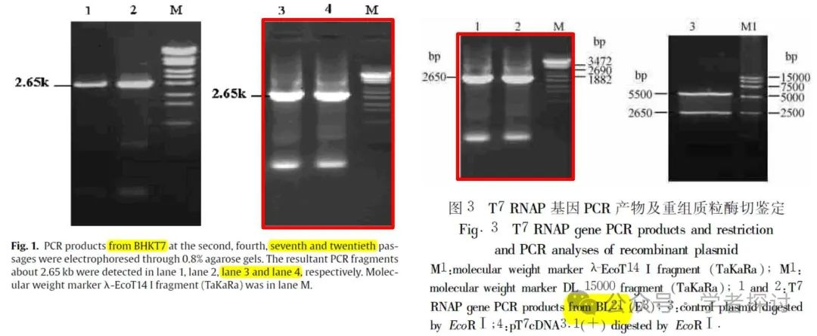

图 2 与《生物化学与生物物理进展》2008 年第 35 卷第 4 期 449 - 456 页的图 6 重复。（郑 HX 等人。稳定表达 T7 RNA 聚合酶的 IBRS - 2 细胞系的建立及从 IBRST7 细胞中恢复 SVDV。生物化学与生物物理进展。2008 年，35(4): 449 - 456，http://www.pibb.ac.cn/pibbcn/article/abstract/20070549）

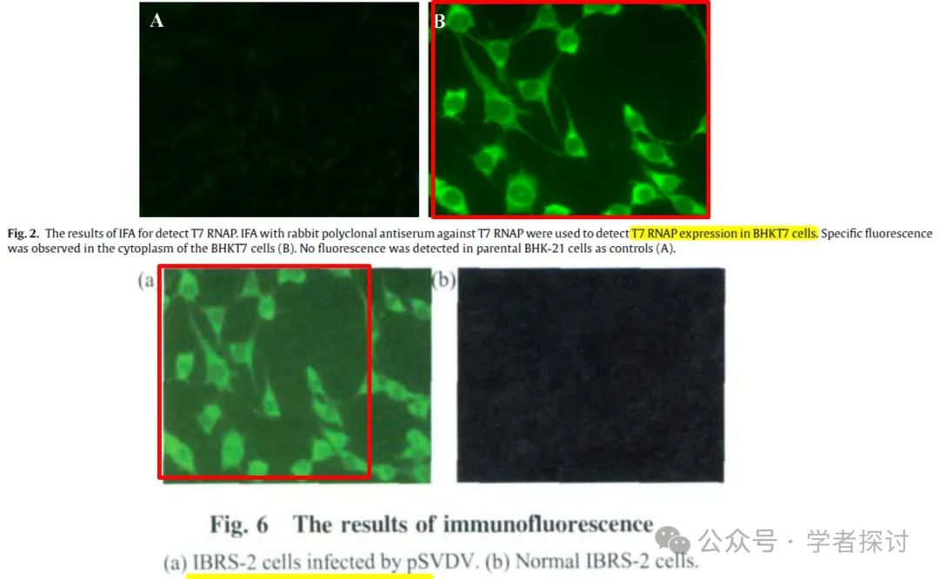

图 3C 与图 3D 重叠。

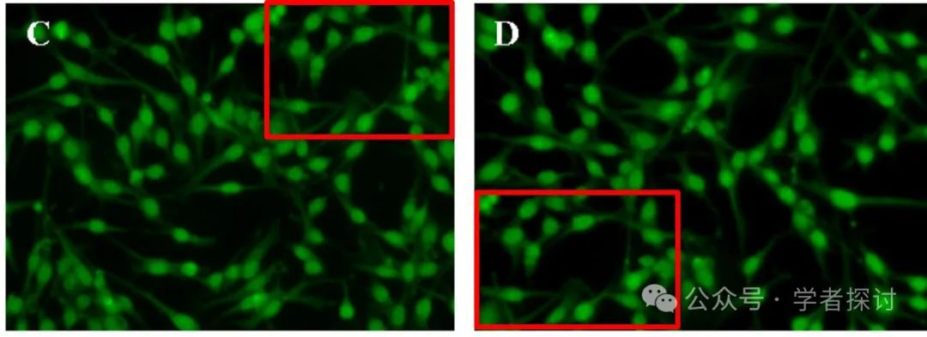

图 4 与《科学通报》2010 年第 55 卷第 14 期 1370 - 1375 页的图 3 重复。（郑 HX，郭 JH，金 Y，尚 YJ，田 H，杨 YM，刘 XT，蔡 XP。通过另一种 RDD 基序提高 Asia1 型口蹄疫病毒的感染性。《科学通报》（中文版），2010 年，55(14):1370 - 1375，doi: 10.1360/972009 - 2254，https://www.sciengine.com/CSB/doi/10.1360/972009 - 2254）

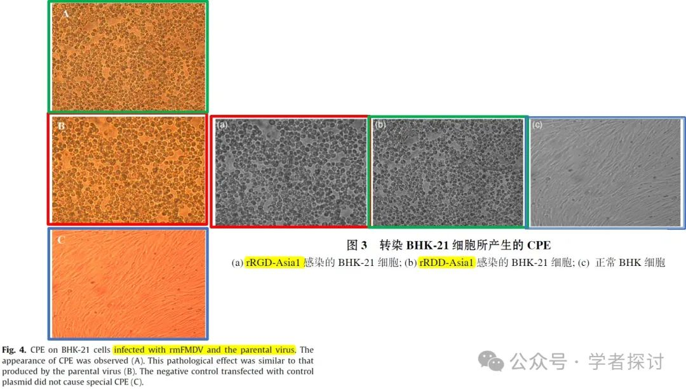

图 6 与《科学通报》2010 年第 55 卷第 14 期 1370 - 1375 页的图 5 重复。（郑 HX，郭 JH，金 Y，尚 YJ，田 H，杨 YM，刘 XT，蔡 XP。通过另一种 RDD 基序提高 Asia1 型口蹄疫病毒的感染性。《科学通报》（中文版），2010 年，55(14):1370 - 1375，doi: 10.1360/972009 - 2254，https://www.sciengine.com/CSB/doi/10.1360/972009 - 2254）

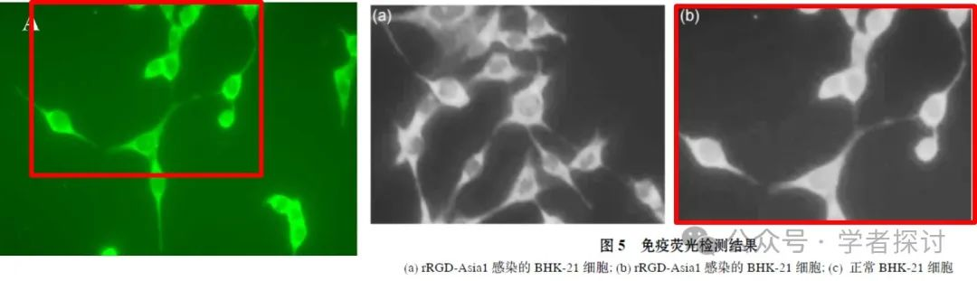

**消息来源：**

https://www.pubpeer.org/publications/54F925536E3C9A3B5B6E9F1DAD22A0#0

**郑重声明：**

我们的全网查重系统收录了 Pubmed 和 Pubpeer 中的 7000 万 +已发表图库，让您的待查图片可以和已发表论文的图片进行对比，防止图片误用，为您的论文发表保驾护航！基于AI人工智能大数据算法，提供论文图片的核查服务，方便学术期刊、高校、研院所等科研管理部门及时发现并纠正结果图片不当使用。

**如果您有任何建议或需要图片查重帮助，请随时通过客服QQ号3639926437与我们联系。**

[#中国农业科学院](https://mp.weixin.qq.com/mp/appmsgalbum?__biz=MzkxMDYyNzI5NQ==&action=getalbum&album_id=3494753342646026246#wechat_redirect)